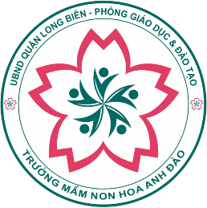 | UBND QUẬN LONG BIÊN  TRƯỜNG MẦM NON HOA ANH ĐÀO
THÔNG BÁO TUYỂN SINH
Năm học 2022- 2023

Ban tuyển sinh trường mầm non Hoa Anh Đào trân trọng thông báo :
1. Chỉ tiêu tuyển sinh: 180 trẻ
+ Trẻ 24 -36 tháng tuổi – sinh năm 2020: 81 trẻ
+ Trẻ 3 – 4 tuổi- sinh năm 2019: 48 trẻ
+ Trẻ 4 - 5 tuổi- sinh năm 2018: 36 trẻ
+ Trẻ 5 - 6 tuổi- sinh năm 2017: 15 trẻ

2. Khu vực phân tuyến tuyển sinh của trường: tổ 5, 6, 7, 8, 9, 10, 17 phường Thạch Bàn.

3. Phương thức tuyển sinh :

-Trực tuyến (Đối với trẻ 5 tuổi sinh năm 2017)
Nếu CMHS có đủ điều kiện về CNTT: Đăng ký tuyển sinh trực tuyến tại nhà. Địa chỉ trang Web: https://tsdaucap.hanoi.gov.vn/
Nếu CMHS không có đủ điều kiện về CNTT: Có thể đến trường học để được hỗ trợ đăng ký tuyển sinh trực tuyến.

- Trực tiếp đối với trẻ 2, 3, 4 tuổi (sinh năm 2020, 2019, 2018)

4. Thời gian tuyển sinh:

- Trực tuyến: Từ ngày 4 đến ngày 6/7/2022

- Trực tiếp: Từ ngày 4 đến ngày 15/7/2022

5. Hồ sơ tuyển sinh :

+ Giấy khai bản công chứng

+ Sổ hộ khẩu bản phô tô

+ Đơn xác nhận tạm trú phô tô

Khi đi mang theo bản chính để đối chiếu.

6.Số điện thoại liên hệ :

- Cô Hương- Hiệu trưởng : 0983.811.269

- Cô Hạnh – Phó hiệu trưởng:08.3546.8268

- Cô Nga - Phó hiệu trưởng: 0967.340.167

- Cô Trang- Nhân viên văn thư :09.7359.7559

